Método | Característica | Ejemplo | Imagen
Decantación | Separa los líquidos insolubles entre sí o un sólido que no se disuelve en un líquido. Este es el método más sencillo y su finalidad es lograr la mayor pureza posible. | Cuando mezclamos agua con aceite y lo dejamos reposar, el aceite, por ser menos denso, se acumulará sobre el agua; si inclinamos el vaso que los contiene, podemos separar el aceite que comenzará a fluir al recipiente donde lo estemos recolectando. | 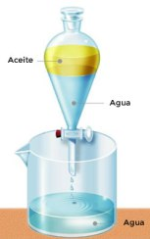
Filtración | Este método se usa para separar un sólido insoluble de un líquido. Se utiliza mucho en actividades humanas. Estos materiales permiten el paso del líquido, reteniendo el sólido. | El ejemplo más común de esto, son las cafeteras. Una vez que ha hervido el agua con los granos de café, pasa por un filtro que deja pasar la infusión, y retiene el café molido. | 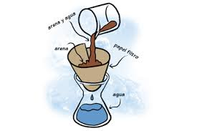
Magnetización | Se usa para separar materiales con propiedades magnéticas, de otras que no tengas es propiedad. Nos permite llevar la cualidad magnética de un cuerpo a otro y a partir de este procedimiento, al cuerpo que se le pegaron las propiedades magnéticas va a empezar a atraer magnéticamente a otros objetos. | Separar las limaduras de hierro que se hallen mezcladas con azufre en polvo, para lo cual basta con mantener con un imán el componente magnético al fondo e inclinar el recipiente que contiene ambos materiales, para que se pueda recoger el líquido en otro recipiente. | 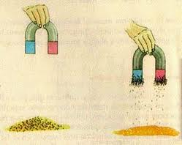
Extracción de Disolventes | Separa una sustancia que se puede disolver en dos disolventes entre sí, con un diferente grado de solubilidad. Al realizar estas concentraciones de esta sustancia a cada disolvente a una temperatura específica, es constante. | Los bifenilos policlorados se concentran en el solvente contaminado, mientras que los metales quedan en los sólidos y en el agua. Cada fracción,  individualmente, puede ser tratada o eliminada en una  forma más eficaz en función del costo | 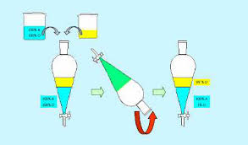
Cristalización | Se usa para separar un líquido de un sólido disuelto en él, por el calor o la disminución de la presión. La evaporación se puede producir a cualquier temperatura, pero cuánto más elevada este, es más rápido realizarlo. | Este es el método que se usa en las salinas, donde el agua de mar es extendida en evaporadores donde le dan los rayos del sol; una vez que el agua se ha evaporado, queda en el evaporador la sal que estaba disuelta. | 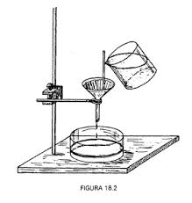
Destilación | Sirve para separar dos líquidos que se pueden mezclar entre sí, que tiene diferente punto de ebullición. Esta técnica se utiliza para purificar o separar los líquidos de una mezcla líquida. Se basa en las técnicas de densidades que hay entre cada componente. | Esto se usa, por ejemplo para separar el agua del alcohol. El agua hierve a 100° C, mientras que el alcohol se evapora a los 79° C. Si se calienta la mezcla a esta temperatura, sin que llegue a los 100 °C, se evaporará el alcohol y permanecerá el agua. El alcohol evaporado pasa por el serpentín y ya enfriado y condensado, cae al recipiente que lo contendrá. | 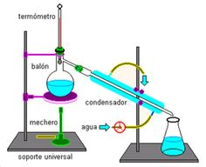
Cromatografía | Es un fluido que a través de una fase, trata de que un sólido o un líquido estén fijados en un sólido. Se utiliza y se conoce como el método más simple ya que sus componentes se separan o manifiestan sus distintas afinidades por el filtro. | Análisis de sustancias contaminantes en el aire, pesticidas, análisis de la calidad del agua, análisis de isótopos radioactivos y en general cualquier tipo de control ambiental... | 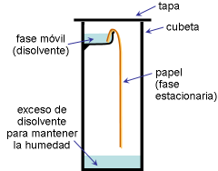
Centrifugación | Centrifugación: Puede separar sólidos de líquidos de distinta densidad a través de una fuerza centrífuga. La fuerza de está es provista por la máquina llamada centrifugadora, que imprime a la mezcla el movimiento de rotación que aplica una fuerza que origina la sedimentación de los sólidos. | La centrifugación es parecida a la sedimentación, sólo que en este caso interviene un movimiento circular, el cual, por la fuerza centrífuga, hace que las partículas más pesadas se agolpen en las paredes más lejanas de la trayectoria circular, separándose del líquido. | 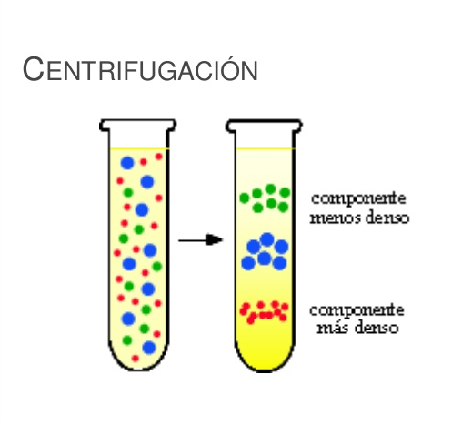
Sublimación | Es el procedimiento que se basa en modificar el estado sólido de un material por el de estado gaseoso, sin necesidad de llevarlo hacia el estado líquido. | Cuando tenemos en un líquido una sustancia que no se disuelve, podemos filtrarla. El filtrado consiste en pasar a través de un cuerpo poroso (tela, papel y ciertas piedras, el líquido con las partículas que están en el líquido. Las partículas sólidas serán retenidas por el filtro, mientras que el agua pasará al otro lado del filtro. | 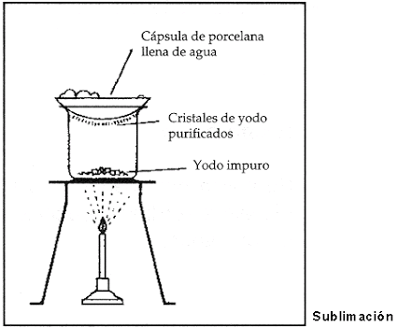
Condensación | Proceso en el cual se produce el cambio de estado de la materia que se encuentra en estado gaseoso y pasa ha estado líquido. | La humedad que se condensa en la piel humana  El rocío que se forma en las hojas de las plantas en las primeras horas del día  Los azulejos y espejos que quedan empañados cuando una persona se baña | 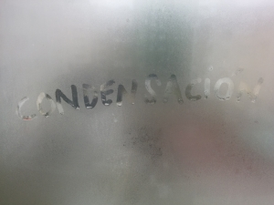
Licuefacción | Es el cambio de estado que acontece cuando una sustancia pasa del estado gaseoso al líquido. | Los aerosoles que venden: Fijadores de pelo, inflado de llantas, aire comprimido para la limpieza de computadora.  En su mayoría los recipientes que son metálicos y que en su leyenda te dice, no se exponga al fuego, es por qué su contenido es un gas que esta comprimido y la presencia de una fuente de calor hará que explote. | 